缙熙园项目看房交通指引和注意事项

看房现场停车位有限，为环保低碳，建议绿色出行。请看房家庭认真仔细阅读以下事项：
- 看房交通
看房家庭可选择以下任意一种形式前往项目看房现场——缙熙园营销中心，地址：深圳市龙华区福城街道龙澜大道与悦兴路交汇处：
（一）乘坐地铁路线
1.地铁-公车：您的位置——地铁4号线清湖北A出口——步行约170米至天玑公馆地铁公交车站乘坐M509路公交——龙澜福花路口站下车——步行约750米——至缙熙园营销中心。
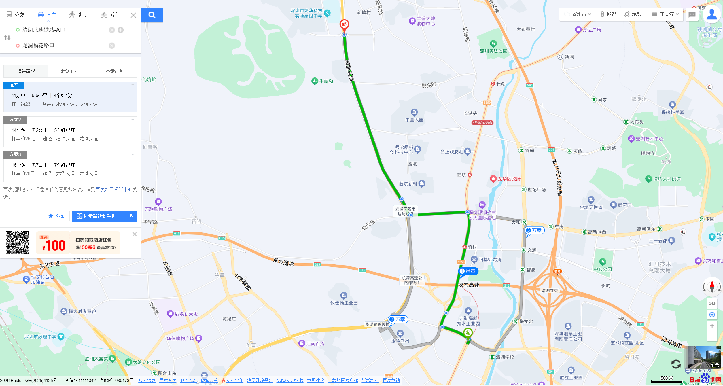
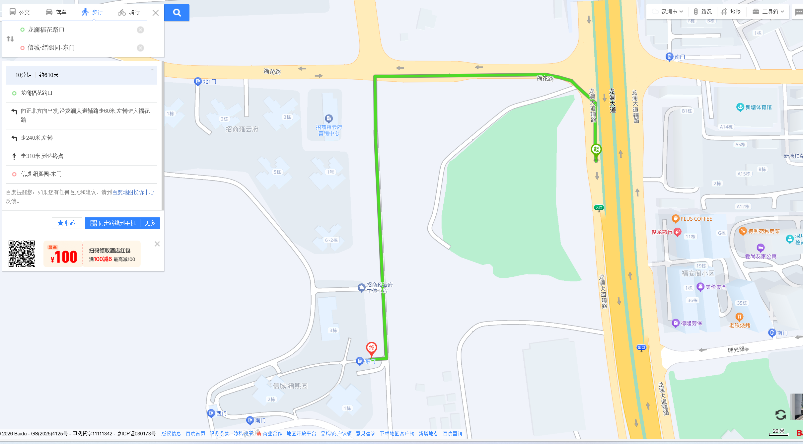
2.地铁-打车：您的位置——地铁4号线茜坑站D出口—打车导航至缙熙园营销中心。
（二）乘坐公交路线（请密切留意最新公共交通信息）
1.您的位置——龙澜福华路口站（M509、M544）下车，
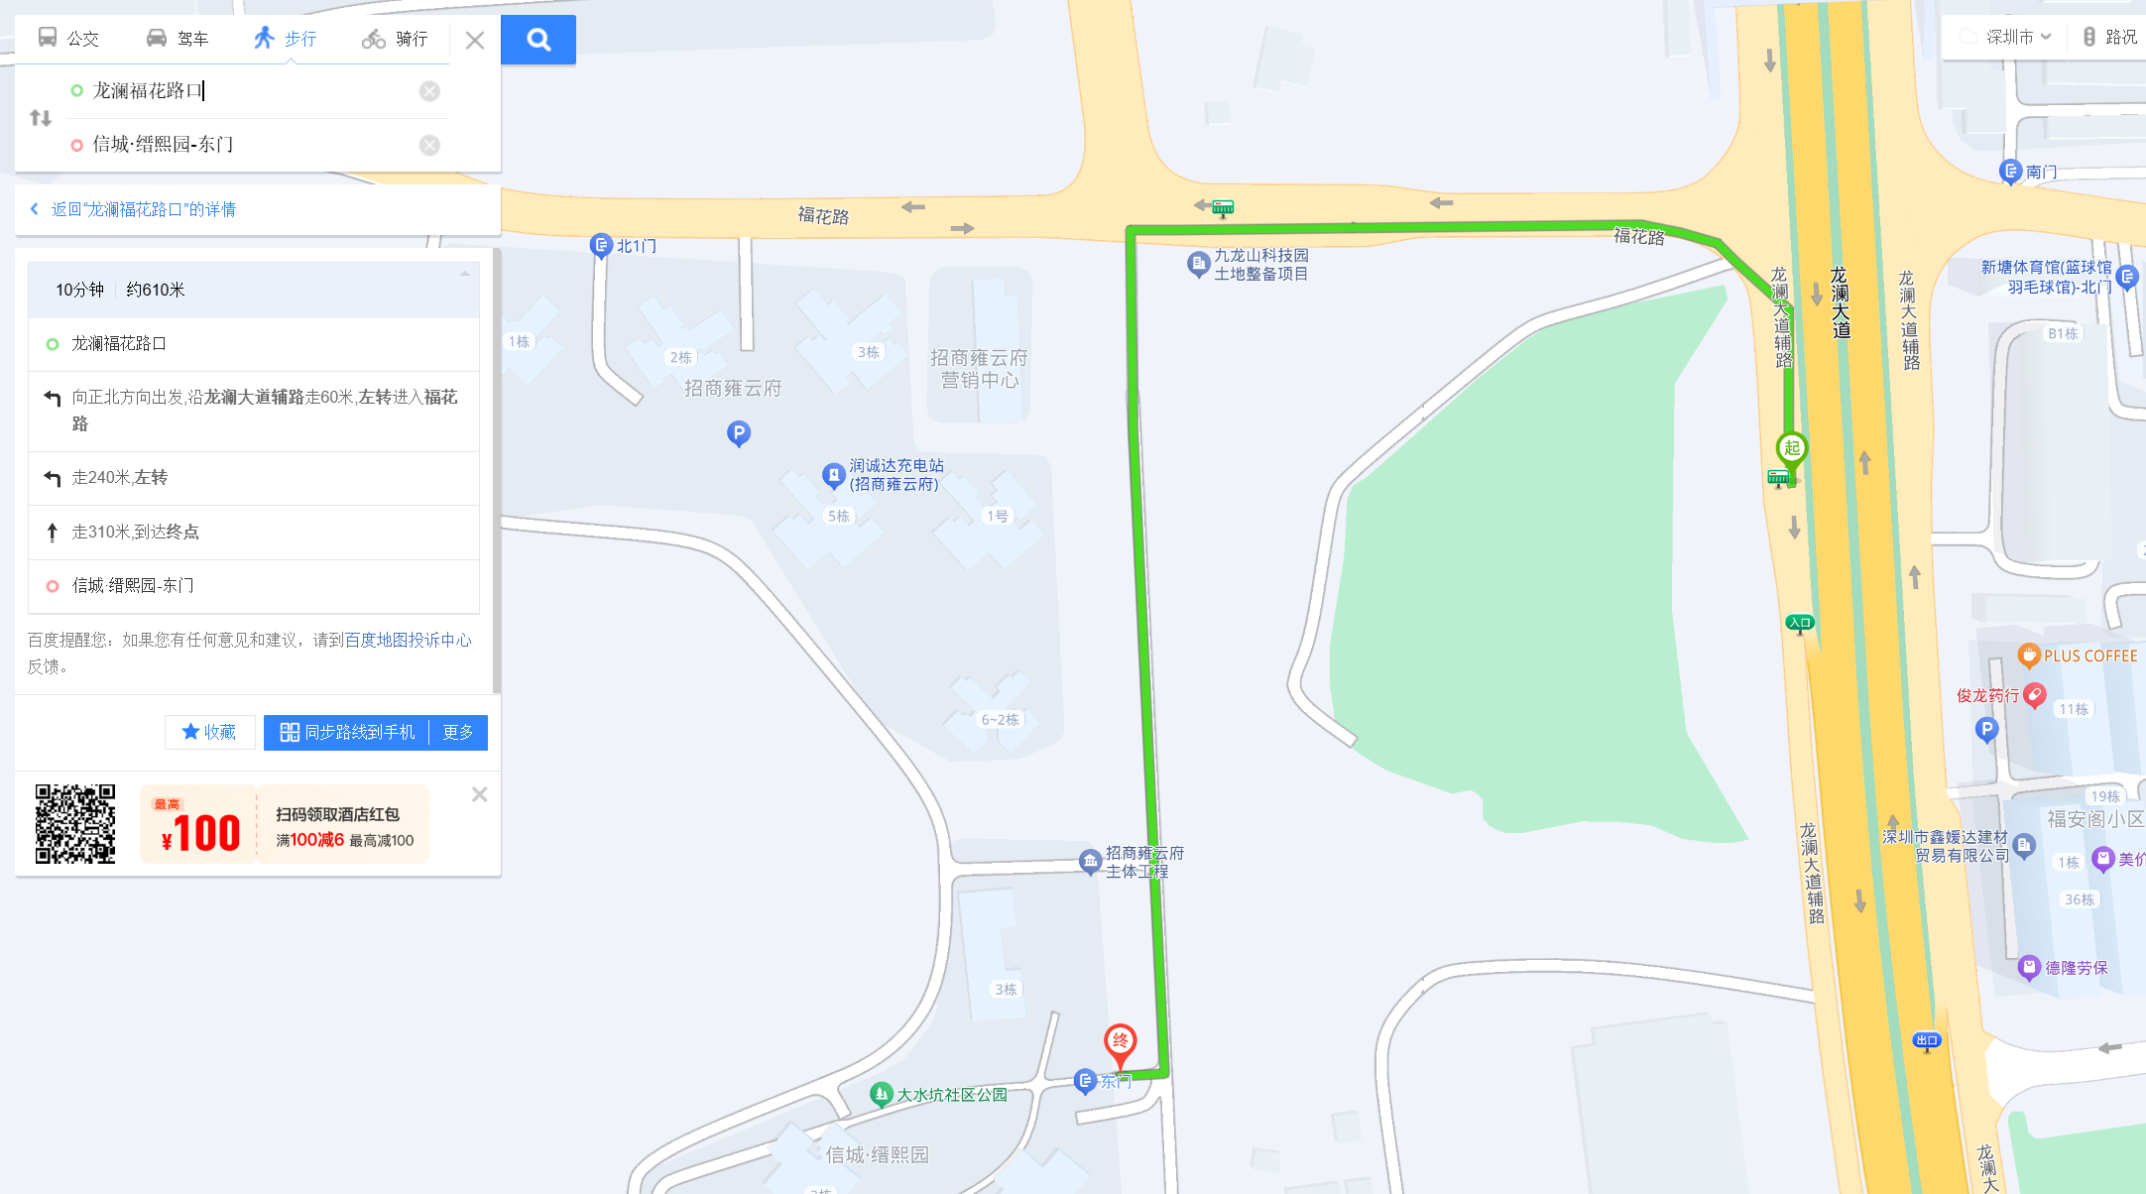
步行约610米至缙熙园营销中心。

- 您的位置——龙澜福花路口站（M509、M544）下车，步行约750米至缙熙园营销中心。
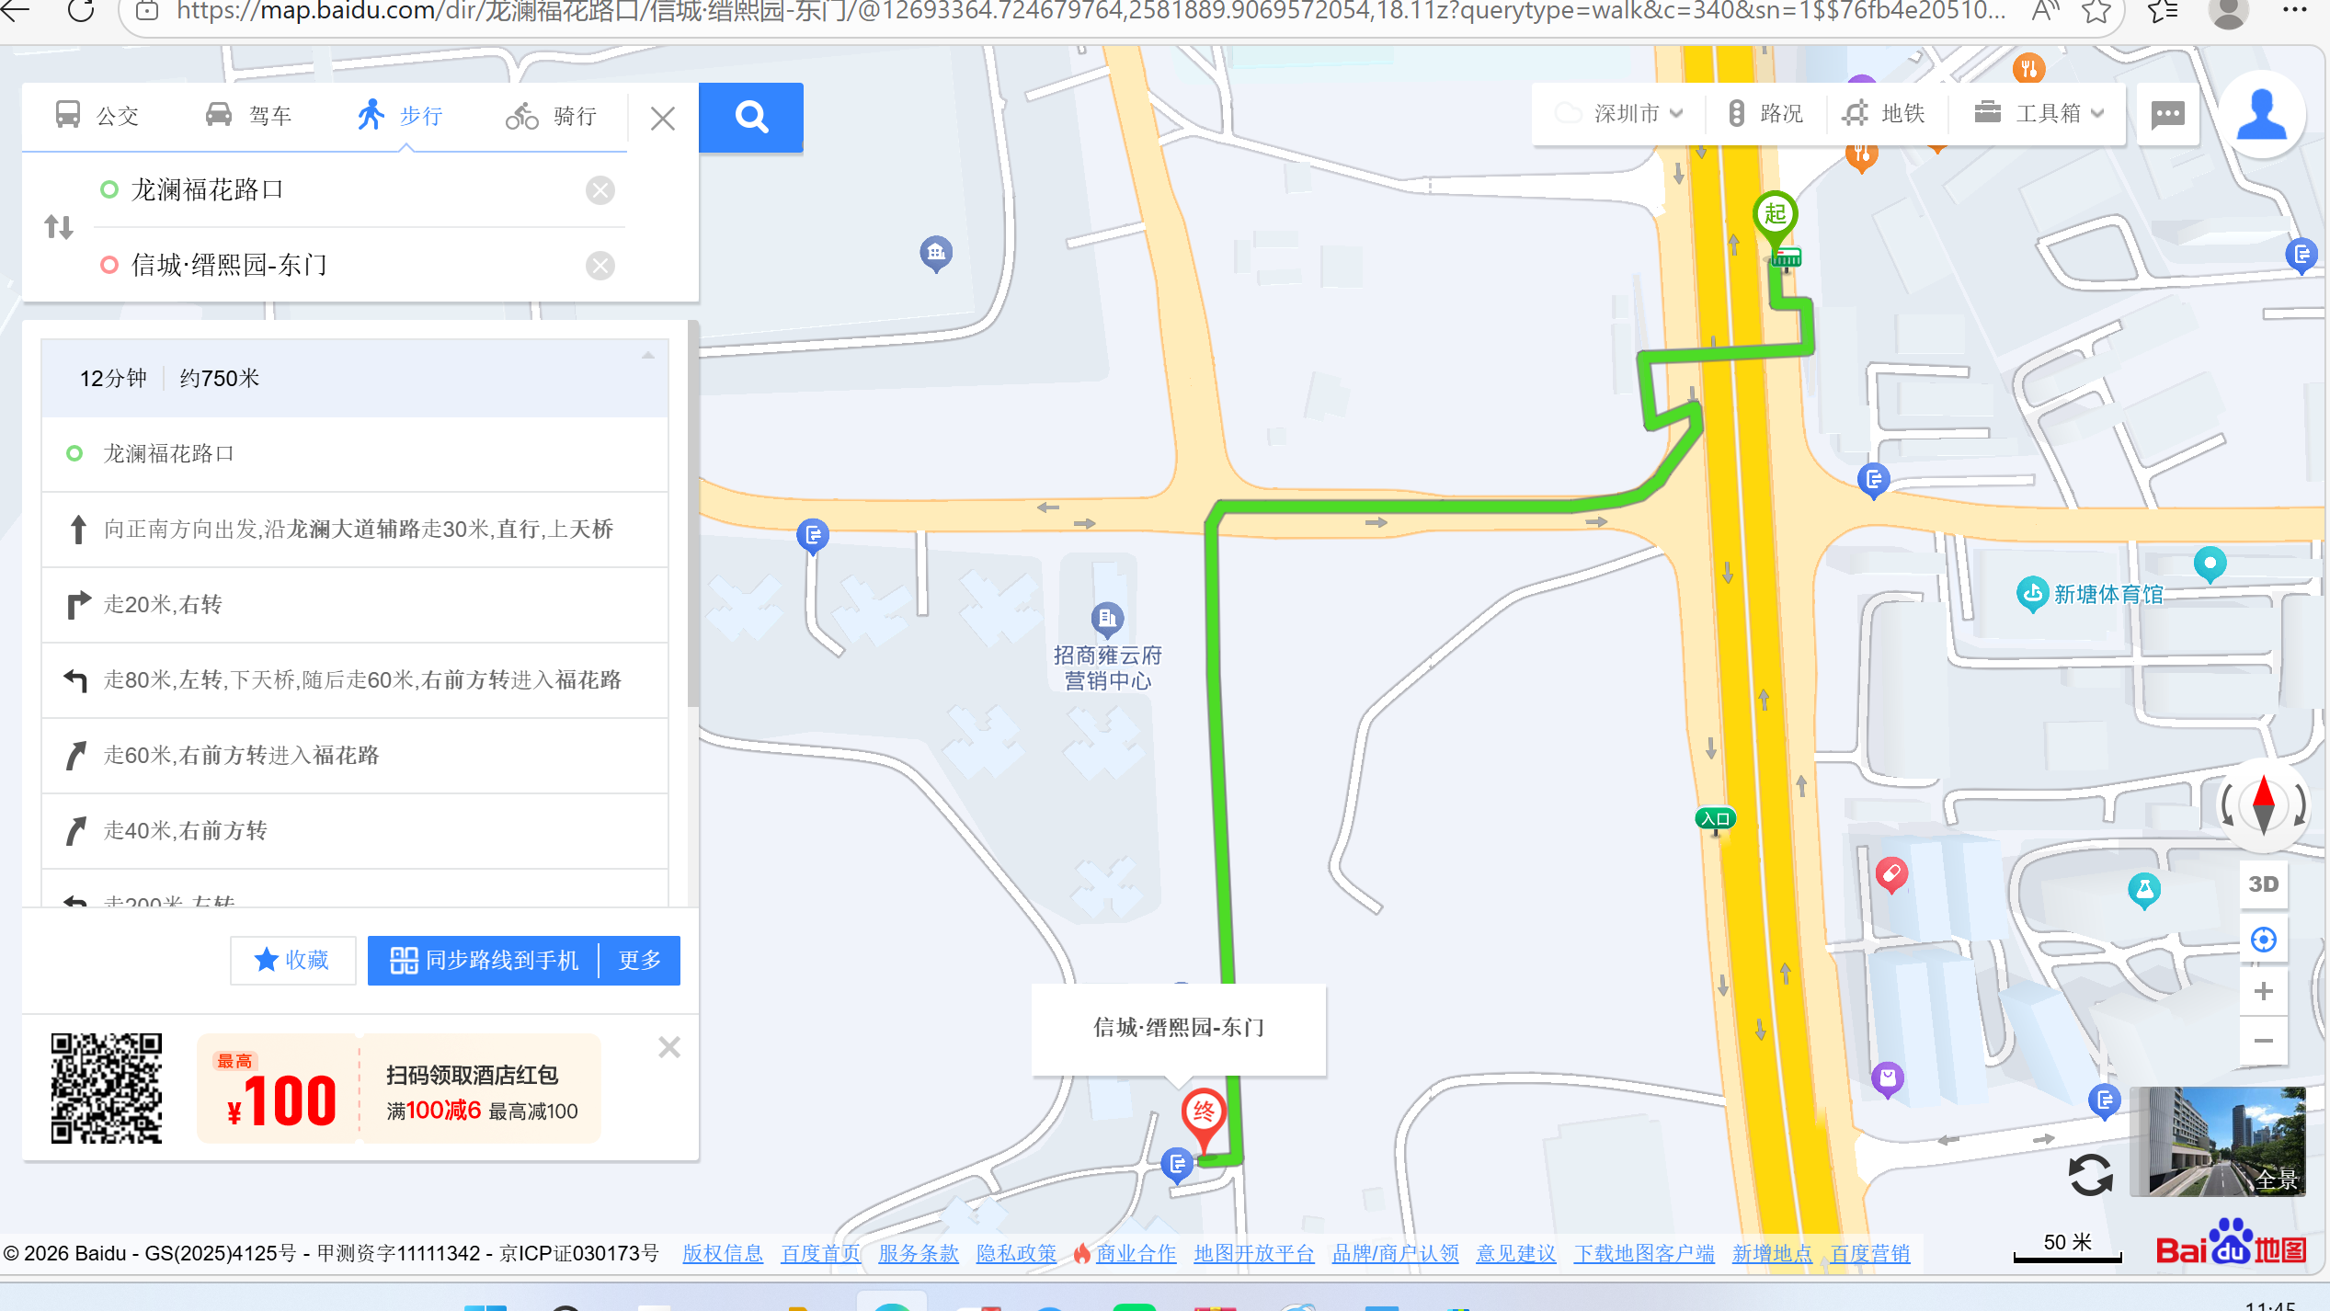
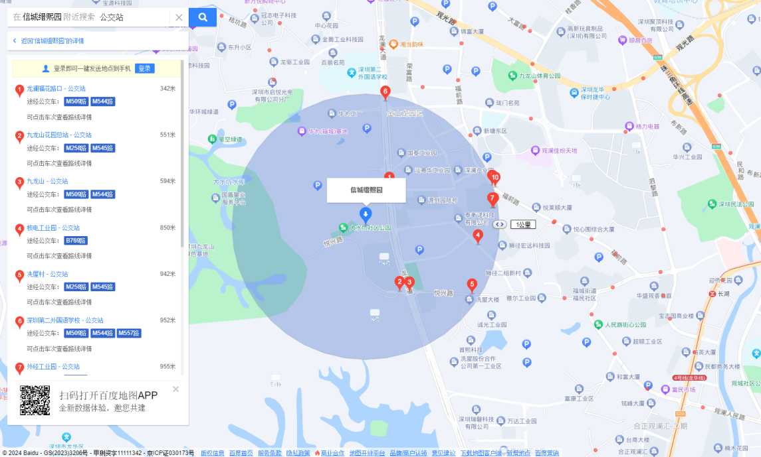
（三）自驾车路线
从福田出发：皇岗路—梅观路—珠三角环线高速—龙华大道—龙澜大道—新丹路—景悦路—到达缙熙园营销中心。
从罗湖出发：玉平大道—清平高速—沈海高速—观澜大道—新丹路—景悦路—到达缙熙园营销中心。
从宝安出发：宝安大道—北环大道—南坪快速—福龙路—龙澜大道—新丹路—景悦路—到达缙熙园营销中心。
从南山出发：南海大道—南光高速—沈海高速—观澜大道—龙澜大道—新丹路—景悦路—到达缙熙园营销中心。
从龙岗出发：龙翔大道—水官高速—沈海高速—观澜大道—龙澜大道—新丹路—景悦路—到达缙熙园营销中心。
从盐田出发：盐田路—盐排高速—沈海高速—观澜大道—龙澜大道—新丹路—景悦路—到达缙熙园营销中心。
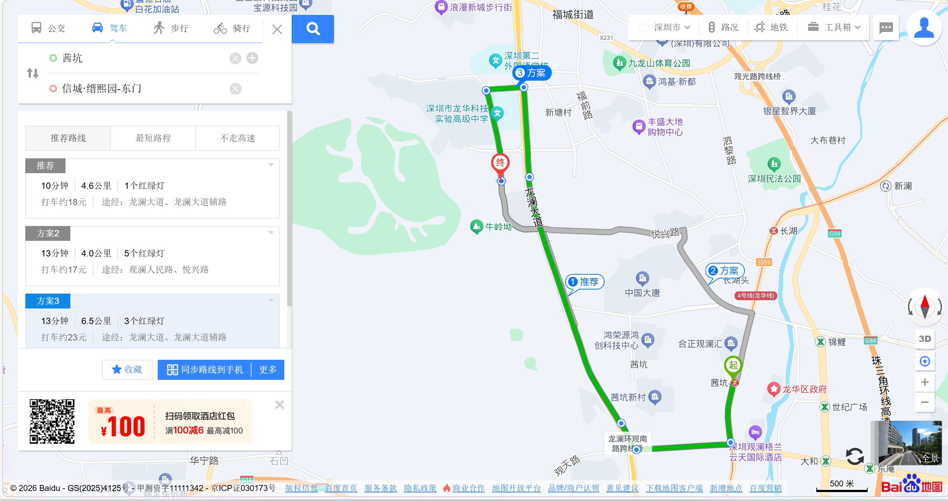
二、交通区位图
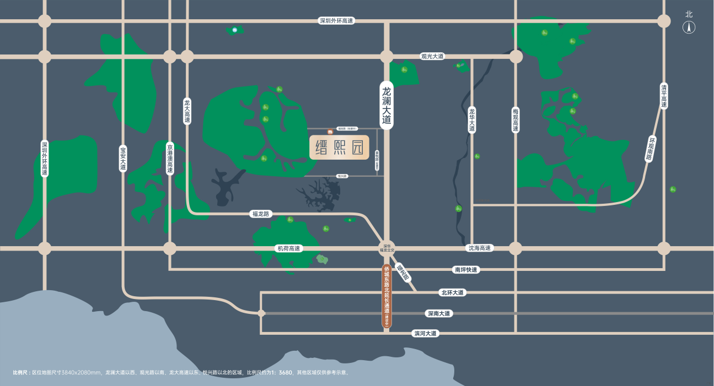
（交通配套信息来源于2024年1月1日深圳市规划和自然资源局和百度地图，交通规划设置、市政配套设置不排除因政府规划、政策规定及出卖人未能控制的原因而发生变化，本资料旨在提供相关信息，不代表着出卖人对此作出要约或承诺。）
三、注意事项
（一）看房家庭须按约定的时间，凭申请人身份证、纸质版预约看房回执单参加看房活动。
（二）考虑到看房现场接待能力有限，为了营造顺畅、良好的看房环境，请每个看房家庭尽量最多安排两人现场看房。另从安全角度考虑，请看房家庭尽量不要带老人、儿童进入看房现场。
（三）为了保证看房家庭人身安全，请遵循现场工作人员统一安排，不要在看房现场随意走动，以免发生意外。
（四）上述交通指引均来自百度地图查询结果，仅供参考，请结合自身情况合理安排出行路线。
如有任何疑问，欢迎来电咨询：（0755）83138281。

深圳市信城龙安房地产有限公司
2026年4月

